Конспект занятий бисероплетение
Тема «Параллельное низание. Двурядное
Задачи:
- Закрепление способов плетения.
- Обучить детей плести.
- Воспитывать внимание, аккуратность.
- Развивать эстетический вкус, координацию движения рук.
Оборудование: образец, схема выполнения, бисер, проволока, карандаши.
План занятия
- Организационный момент
- Новый материал:
1.Работа с бисером.
- Самостоятельная работа.
- Итог занятия
Конспект занятия
- Организационный момент
Преподаватель: Здравствуйте!
Сегодня мы продолжим тему параллельное плетения. Чем отличается двурядное низание от однорядного при выполнении работы?
Ученик: Каждый ряд выполняется два раза при двурядном низании, выполняется на леске.
Пр: А изделия по виду чем отличаются.
Уч: Они более объемные.
Пр: Можно ли выполнять цветок двурядным, а змею однорядным?
Уч: Можно, но они будут выглядеть не так привлекательно.
Показ образца
Пр: Для изготовления сирени понадобится бисер зеленого, белого, розового оттенков, Еще какие–нибудь цвета нам понадобятся?
1.Работа со схемами в книге.
Пр: Чтобы изготавливать изделия кроме бисера и проволоки нам понадобится что?
Уч: Схема.
Пр: Рассмотрим схему …. Что можем сказать о выполнении первого ряда?
Уч: Он повторяется один раз.
2)Работа над изделием.
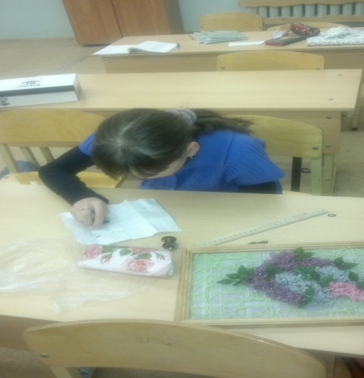
2.Самостоятельная работа учащихся. 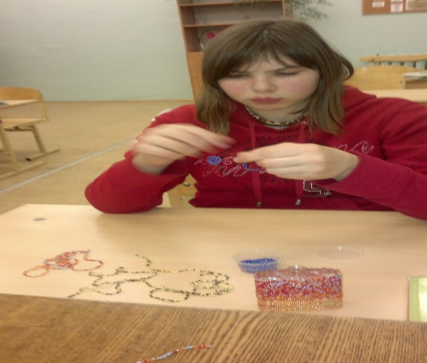
Дети выполняют работу по схеме. Индивидуальная работа с учащимися.
- Итог занятия
Пр:Закончили работу, закрепляем проволоку. Посмотрели на выполняемые работы. Очень замечательные получились цветочки. Молодцы!
Теперь необходимо собрать все цветочки в картину.
Собираем с помощью клея. Индивидуальная работа с учащимися.
Конечный результат.
